2015年上半年试题二
阅读下列说明，回答问题1至问题3，将解答填入答题纸的对应栏内。
【说明】
某省针对每年举行的足球联赛，拟开发一套信息管理系统，以方便管理球队、球员、主教练、主裁判、比赛等信息。
【需求分析结果】
（1）系统需要维护球队、球员、主教练、主裁判、比赛等信息。
球队信息主要包括：球队编号、名称、成立时间、人数、主场地址、球队主教练。
球员信息主要包括：姓名、身份证号、出生日期、身高、家庭住址。
主教练信息主要包括：姓名、身份证号、出生日期、资格证书号、级别。
主裁判信息主要包括：姓名、身份证号、出生日期、资格证书号、获取证书时间、级别。
（2）每支球队有一名主教练和若干名球员。一名主教练只能受聘于一支球队，一名球员只能效力于一支球队。每支球队都有自己的唯一主场场地，且场地不能共用。
（3）足球联赛采用主客场循环制，一周进行一轮比赛，一轮的所有比赛同时进行。
（4）一场比赛有两支球队参加，一支球队作为主队身份、另一支作为客队身份参与比赛。一场比赛只能有一名主裁判，每场比赛有唯一的比赛编码，每场比赛都记录比分和日期。

【概念模型设计】
根据需求阶段收集的信息，设计的实体联系图（不完整）如图2-1所示。
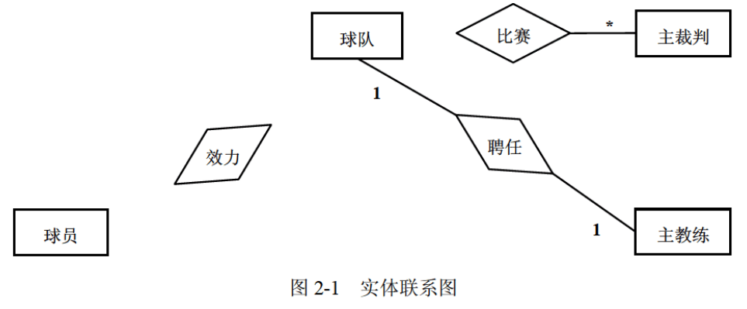
【逻辑结构设计】
根据概念模型设计阶段完成的实体联系图，得出如下关系模式（不完整）：
球队（球队编号，名称，成立时间，人数，主场地址）
球员（姓名，身份证号，出生日期，身高，家庭住址， （1） ）
主教练（姓名，身份证号，出生日期，资格证书号，级别， （2） ）
主裁判（姓名，身份证号，出生日期，资格证书号，获取证书时间，级别）
比赛（比赛编码，主队编号，客队编号，主裁判身份证号，比分，日期）

【问题1】（6分）
补充图2-1中的联系和联系的类型。
图2-1中的联系“比赛”应具有的属性是哪些？

【问题2】（4分）
根据图2-1，将逻辑结构设计阶段生成的关系模式中的空（1）〜（2）补充完整。

【问题3】（5分）
现在系统要增加赞助商信息，赞助商信息主要包括赞助商名称和赞助商编号。
赞助商可以赞助某支球队，一支球队只能有一个赞助商，但赞助商可以赞助多支球队。赞助商也可以单独赞助某些球员，一名球员可以为多个赞助商代言。请根据该要求，对图2-1进行修改，画出修改后的实体间联系和联系的类型。

解析在下一页！

视频解析P41〜P43：https://www.bilibili.com/video/BV1x34y1k7ZE?p=41

文字解析：下方
